Муниципальное бюджетное дошкольное
образовательное учреждение
детский сад комбинированного вида
№28 "Чебурашка"
станицы Староминской
муниципального образования Староминский район

Конспект
непосредственно образовательной деятельности
в старшей группе
спортивный праздник, посвященный дню Защитника Отечества - "Мой папа самый лучший"
совместно с папами.

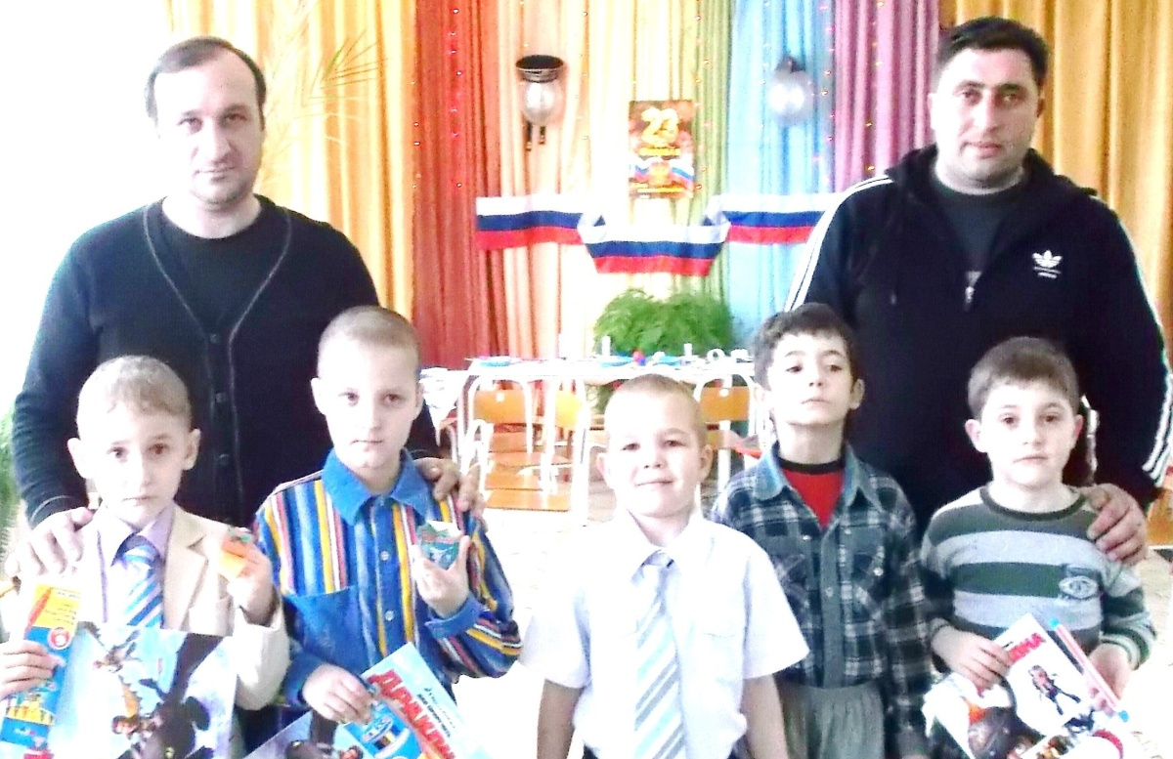

Подготовила инструктор по ФК
Балюк Неля Николаевна

Цель: воспитание у детей чувства уважения к Российской армии, любовь к Родине.
Программные задачи:
1. Способствовать гармонизации детско-родительских отношений.
2. Развивать положительные эмоции, чувства взаимопомощи, выдержку, выносливость.
3. Формировать соревновательные качества, чувство взаимовыручки.
4. Воспитывать патриотические чувства.
Интеграция образовательных областей:
физическое развитие; художественно – эстетическое;
социально – коммуникативное.
Оборудование: 2 куба, 2 узких доски,2 перекладины ,2 обруча,2 рюкзака, кителя, 2 пилотки; 2 корзины, конверты по одному на ребёнка; 15 мячей – ежей.
Ход праздника.
Мальчики и папы заходят под музыку марша в спортивный зал и перестраиваются в две колонны.
Инструктор по ФК: Дорогие наши мужчины – папы и мальчики! Поздравляем вас с наступающим праздником! Желаем успехов в делах, счастья, добра, чистого неба над головой. Мальчишкам расти сильными, смелыми, мужественными, добрыми и благородными. Помните о том, что вы будущие защитники Отечества!
1 ребенок: Папин праздник – главный праздник
Всех мальчишек и мужчин.
И поздравить пап любимых мы сегодня так спешим!
2 ребенок: Мы желаем папам счастья, неба мирного для них!
Мы мальчишек наших любим, уважаем от души!
Защищать всегда нас будут, хоть пока коротыши!
3 ребенок: Собрались сегодня вместе,
Чтоб отметить праздник мужчин.
Смелым, умным, отважным и добрым-
Вот таким видят папу и дочка и сын!
4 ребенок: Мы папам желаем удачи
И новых спортивных побед!
Сражайтесь, боритесь, дерзайте!
Шлем папам спортивный привет!
Инструктор по ФК:
Всем покажите ваши вы знанья,
Силу, ловкость, сноровку в борьбе.
Вы дерзайте, наши мужчины
И уверены, будьте в себе.
Сегодня проведём соревнования, посвящённые «Дню защитника Отечества»!
Прошу поприветствовать наши команды: команда пап и мальчиков
« Танкисты» и команда пап и мальчиков « Десантники».
Представляю наше жюри: __________________________
Инструктор по ФК: Давай те представим, что мы в армии.
Объявляется боевая тревога . Солдатам надо быстро одеться и приступить к военным действиям.
1соревнование: « Кто быстрее оденется в форму».
Команды одеваются наперегонки в кители и пилотки.
По одному одеваются, оббегают куб, отдают форму следующему.
Жюри подводит итоги.
Инструктор по ФК: А сейчас командам задание: Доставить пакет с донесением в штаб.
2 соревнование: «Доставь пакет в штаб»
Детям раздаются пакеты: надо добежать до куба, положить на куб пакет, оббежать куб и встать последним в команду, бежит следующий. Чья команда быстрее передаст все пакеты.
Жюри подводит итоги.
Инструктор по ФК: Предлагаю командам сделать привал.
(Дети садятся на скамейки).
Инструктор по ФК: Следующее соревнование для пап.
3 соревнование: « Кто быстрее до ракеты».
Выбираются два папы, берут длинную верёвку с палочками на концах, посередине верёвки привязана ракета. Кто быстрее намотает верёвку на палочку до ракеты.
Жюри подводит итоги.
Инструктор по ФК: Предлагаю всем послушать стихи о папах:
Мальчики читают стихи.
«Как папа» (Т. Бокова)
Хочу похожим быть на папу,
Во всем хочу как папа стать.
Как он - носить костюм и шляпу,
Ходить, смотреть и даже спать.
Быть сильным, умным, не лениться
И делать всё, как он – на пять!
И не забыть ещё, жениться!
И нашу маму в жёны взять.

« Папа» (Т. Прокофьева)
У папы работа!
У папы забота!
И некогда с нами ему поиграть.
А мы его любим!
А мы его ждём!
Но если наш папа берёт выходной,
Как здорово с ним,
Он такой заводной!
Инструктор по ФК: Продолжим наши состязания.
4 соревнование: « Чья лошадка быстрее?».
Выбирают по 5 пап с детьми для каждой команды. Папа везёт ребёнка на плечах до куба, снимает ребёнка и остаются около куба, бежит следующий папа с ребёнком из команды. Чья команда быстрее.
Жюри подводит итоги.
Инструктор по ФК: В следующем соревновании участвуют команды детей .
5соревнование: « Марш – бросок с рюкзаком».
Пробежать по узкой доске с рюкзаком на плече, оббежать куб, передать рюкзак следующему.
Жюри подводит итоги.
Инструктор по ФК: Скажите, а боитесь ли вы высоты? … Значит следующее
6 соревнование - «Десантники».
Выбираются по 2 папы из каждой команды, берутся за концы перекладин, ребёнок цепляется руками за перекладину. А папы переносят его к кубу и оставляют. Бегут за следующим ребёнком. Чья команда быстрее перенесёт детей.
Жюри подводит итоги.
Инструктор по ФК: Вдали от дома солдаты скучают по своим родным и близким, о подругах. А когда вернуться домой, создадут семью.
7 соревнование « Соберись вместе».
Папа забирает сына, бежит до куба и остаётся там. Бежит следующий папа. Чья команда быстрее соберётся вместе.
Жюри подводит итоги.
Инструктор по ФК: Предлагаю командам присесть и отдохнуть.
А сейчас конкурс капитанов. 8 соревнование « Разминируй поле».
Капитаны команд собирают «мины» ( мячи – ежи) в корзины. Кто больше «разминирует мин».
Жюри подводит итоги.
Мальчики читают стихотворение.
« Когда у папы выходной» ( Е.Стеквашова )
1 ребенок: Когда у папы выходной,
Корабль строим с парусами,
Плывём на нём за чудесами,
Я - капитан, а он - герой.
2 ребенок: Он за меня готов сразиться
С драконом огненным большим,
И если надо будет биться
С морским чудовищем самим.
3 ребенок: Я так ценю его заботу,
Я с папой, будто в ярком сне,
Жаль, в понедельник на работу
Пора ему, а в садик мне.
Инструктор по ФК: Предлагаю жюри подвести итоги соревнований.
Жюри объявляют, что победила дружба – ничья!
Инструктор по ФК: Молодцы, ребята и папы! Вы замечательно справились с заданиями. Команды награждаются памятными медалями. А дети дарят любимым папам подарки, сделанные своими руками (Раздаём медали и подарки).

